Промежуточная контрольная работа по английскому языку 2 класс
За каждый верный ответ ты получаешь 1 балл
Задание 1. Напиши слово строчными буквами
Например, FOX – fox
ALPHABET - ……
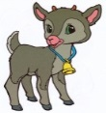
Задание 2. Выбери верное слово для обозначения цвета.
This is a …… goat. Это серый козлик
a) green b) grey c) white
Задание 3. Выберите верную цифру для числительного
Eight
a) 7 b) 9 c) 8
Задание 4. Выбери верное указательное местоимение This (это вблизи) или That (то вдали)
Например, That is a sofa 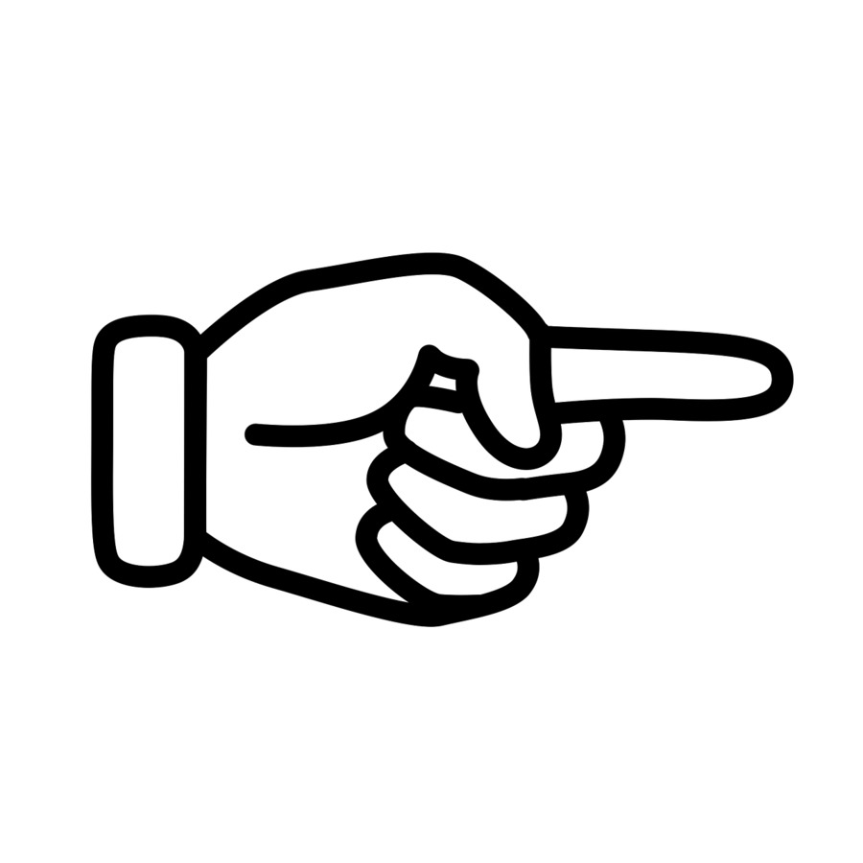 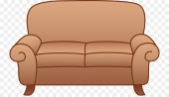
This is a chair  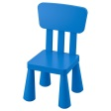
……… is a desk 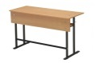
a) This b) That
Задание 5. Выберите артикль a или an
Например, It is an apple. It is a pen.
It is …… octopus.
a) an b) a

Задание 6. Выберите верное слово вместо картинки
This is my desk and these are my
a) books b) pencils c) bags
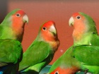
Задание 7. Выберите верную форму глагола to be (am, is, are)
Look at these parrots. They ……… green and red.
a) is b) are c) am
Задание 8. Изучи таблицу. Выбери would like или wouldn`t like
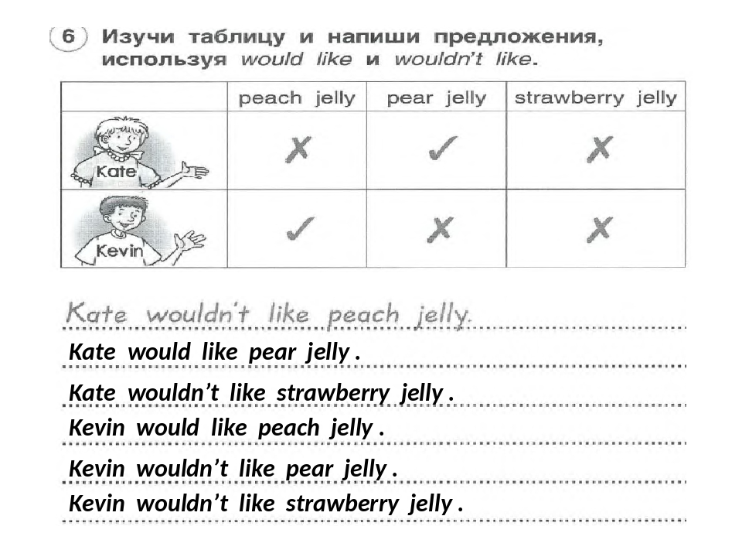
Kevin …………..pear jelly.
a) would like b) wouldn`t like
Задание 9. Правила поведения в школе.
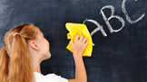
Выбери, что ты должен (must) или не должен (mustn`t) делать в школе.
You ………. clean the board.
a) must b) mustn`t
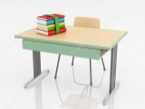
Задание 10. Выберите верный предлог места.
The books are ……….. the desk.
- on b) under c) behind

Задание 11. Вспомните предлоги места
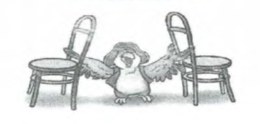
between (между), above (над), in the middle of (посередине)
Выберите верный предлог.
The parrot is………the chairs
a) between b) above c) in the middle of
Задание 12. Выберите верное притяжательное местоимение.
Liza and ……..brothers are in the bedroom. – Лиза и ее братья в спальне.
a) her b) his c) my
Задание 13. Вспомните значение модальных глаголов
must (должен) may (разрешите) can (могу, умею)
Выберите верный глагол.
You ……. write on the desks.
a) may not b) mustn`t c) can`t
Задание 14. Выберите верный глагол.
……we play in the school playground?
a) May b) Can c) Must
Задание 15. Выберите верный ответ на загадку.
They are big and grey. They can run. They can`t fly. What are they?
a) Tigers b) Elephants c) Rabbits

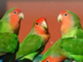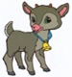

Name __________________________________________________  Итоговая аттестационная работа  по английскому языку 2 класс  Задание 1. Напиши слово строчными буквами  Например, FOX – fox  ALPHABET - ……  Задание 2. Выбери верное слово для обозначения цвета  This is a …… goat. Это серый козлик  - green b) grey c) white  Задание 3. Выберите верную цифру для числительного  eight  - 7 b) 9 c) 8  Задание 4. Выбери верное указательное местоимение  This (это вблизи) или That (то вдали)  Например, That is a sofa  This is a chair  ……… is a desk  a) This b) That  Задание 5. Выберите артикль a или an  Например, It is an apple. It is a pen.  It is …… octopus.    - an b) a  Задание 6. Выберите верное слово вместо картинки  This is my desk and these are my  a) books b) pencils c) bags  Задание 7. Выберите верную форму глагола to be (am, is, are)  Look at these parrots. They ……….green and red. 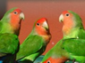  a) is b) are c) am  Задание 8. Правила поведения в школе. Выбери, что  ты должен (must) или не должен (mustn`t) делать в школе.  You ………. clean the board.  a) must b) mustn`t  Задание 9. Изучи таблицу. Выбери would like или wouldn`t like  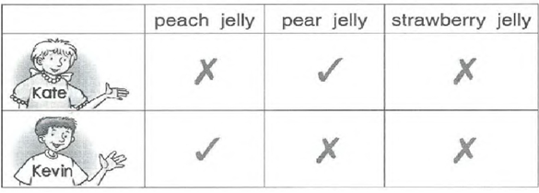  Kevin …………..pear jelly.  a) would like b) wouldn`t like  Задание 10. Выберите верный предлог места.  The books are ……….. the desk.  - on b) under c) behind  Задание 11. Вспомните предлоги места  between (между), above (над), in the middle of (посередине)  Выберите верный предлог.  The parrot is………the chairs 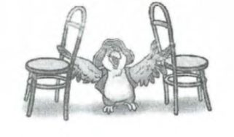  - between b) above c) in the middle of  Задание 12. Выберите верное притяжательное местоимение.  Liza and ……..brothers are in the bedroom. – Лиза и ее братья в спальне.  - her b) his c) my  Задание 13. Вспомните значение модальных глаголов  must (должен) may (разрешите) can (могу, умею)  Выберите верный глагол.  You ……. write on the desks.  a) may not b) mustn`t c) can`t  Задание 14. Выберите верный глагол.  ……we play in the school playground?  a) May b) Can c) Must  Задание 15. Выберите верный ответ на загадку.  They are big and grey. They can run. They can`t fly. What are they?  - Tigers b) Elephants c) Rabbits | Name _______________________________________________  Итоговая аттестационная работа  по английскому языку 2 класс  Задание 1. Напиши слово строчными буквами  Например, FOX – fox  ALPHABET - ……  Задание 2. Выбери верное слово для обозначения цвета  This is a …… goat. Это серый козлик  - green b) grey c) white  Задание 3. Выберите верную цифру для числительного  eight  - 7 b) 9 c) 8  Задание 4. Выбери верное указательное местоимение  This (это вблизи) или That (то вдали)  Например, That is a sofa  This is a chair  ……… is a desk  a) This b) That  Задание 5. Выберите артикль a или an  Например, It is an apple. It is a pen.  It is …… octopus.  - an b) a    Задание 6. Выберите верное слово вместо картинки  This is my desk and these are my  a) books b) pencils c) bags  Задание 7. Выберите верную форму глагола to be (am, is, are)  Look at these parrots. They ……….green and red.  a) is b) are c) am  Задание 8. Правила поведения в школе. Выбери, что  ты должен (must) или не должен (mustn`t) делать в школе.  You ………. clean the board.  a) must b) mustn`t  Задание 9. Изучи таблицу. Выбери would like или wouldn`t like  Kevin …………..pear jelly.  a) would like b) wouldn`t like  Задание 10. Выберите верный предлог места.  The books are ……….. the desk.  - on b) under c) behind  Задание 11. Вспомните предлоги места  between (между), above (над), in the middle of (посередине)  Выберите верный предлог.  The parrot is………the chairs  - between b) above c) in the middle of  Задание 12. Выберите верное притяжательное местоимение.  Liza and ……..brothers are in the bedroom. – Лиза и ее братья в спальне.  - her b) his c) my  Задание 13. Вспомните значение модальных глаголов  must (должен) may (разрешите) can (могу, умею)  Выберите верный глагол.  You ……. write on the desks.  a) may not b) mustn`t c) can`t  Задание 14. Выберите верный глагол.  ……we play in the school playground?  a) May b) Can c) Must  Задание 15. Выберите верный ответ на загадку.  They are big and grey. They can run. They can`t fly. What are they?  Tigers b) Elephants c) Rabbits

